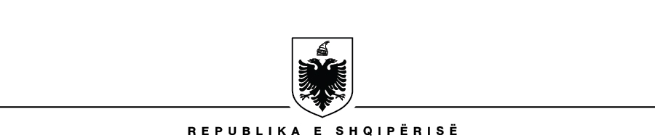

AGJENSIA SHTETËRORE E KADASTRËS
DREJTORIA ______________

AKT EVIDENTIMI
Nr. ________, datë _______

PËR GJENDJEN NDËRTIMORE NË TERREN DHE TË TRUALLIT PËR TË CILIN ËSHTË KËRKUAR KALIMI I PRONËSISË

Në zbatim të Kreut VIII të Ligjit nr.20/2020, “Për përfundimin e proceseve kalimtare të pronësisë në Republikën e Shqipërisë” dhe gërmës c), të pikës 12, të Vendimit të Këshillit të Ministrave nr._____, “Për përcaktimin e procedurave dhe modelit të aktit të kalimit në pronësi për truallin shtetëror në përdorim”, u krye evidentimi në terren i gjendjes faktike të ndërtesës të privatizuar/ me leje ndërtimi dhe të truallit/ sipërfaqes shtesë për të cilin është kërkuar kalimi i pronësisë, përfshirë në procedurat e kalimit në pronësi për truallin shtetëror në përdorim, nëpërmjet aplikimit Nr._____ prot., datë ________, me adresë _____________________________

Nga evidentimi në terren rezulton se trualli shtetëror/trualli i dhënë për ndërtim, posedohet nga:
1._______________ Nr.identifikimi (ID):_________,Nr.cel:_________, Adresa:______________
(Emër Atësi Mbiemër)
2._______________ Nr.identifikimi (ID):_________,Nr.cel:_________, Adresa:______________
(Emër Atësi Mbiemër)
3....
Trualli i dhënë për qëllime ndërtimi/trualli shtetëror në përdorim _____________________, ka këto të dhëna:
-Sipërfaqja e truallit shtetëror që posedohet në terren______________ m²,
-Sipërfaqja e ndërtesës ______________m2

Pasuritë kufitare (nr.pasurisë, emër, mbiemër i pronarit të pronës kufitare, lloji i pasurisë psh.objekt, rrugë/kanal etj):
Në veri: _____________________________________________________________________
Në jug: ______________________________________________________________________
Në perëndim: _________________________________________________________________
Në lindje: ____________________________________________________________________

Evidentimi në terren u krye nga:

Specialisti i ASHK Përfaqësuesi i subjektit:
1.________________ 2.____________________
(emër, mbiemër, firmë) (emër, mbiemër, firmë)

Konfirmoi për strukturën e privatizimit: Titullari i drejtorisë vendore: ______________________
(emër, mbiemër, firmë)

